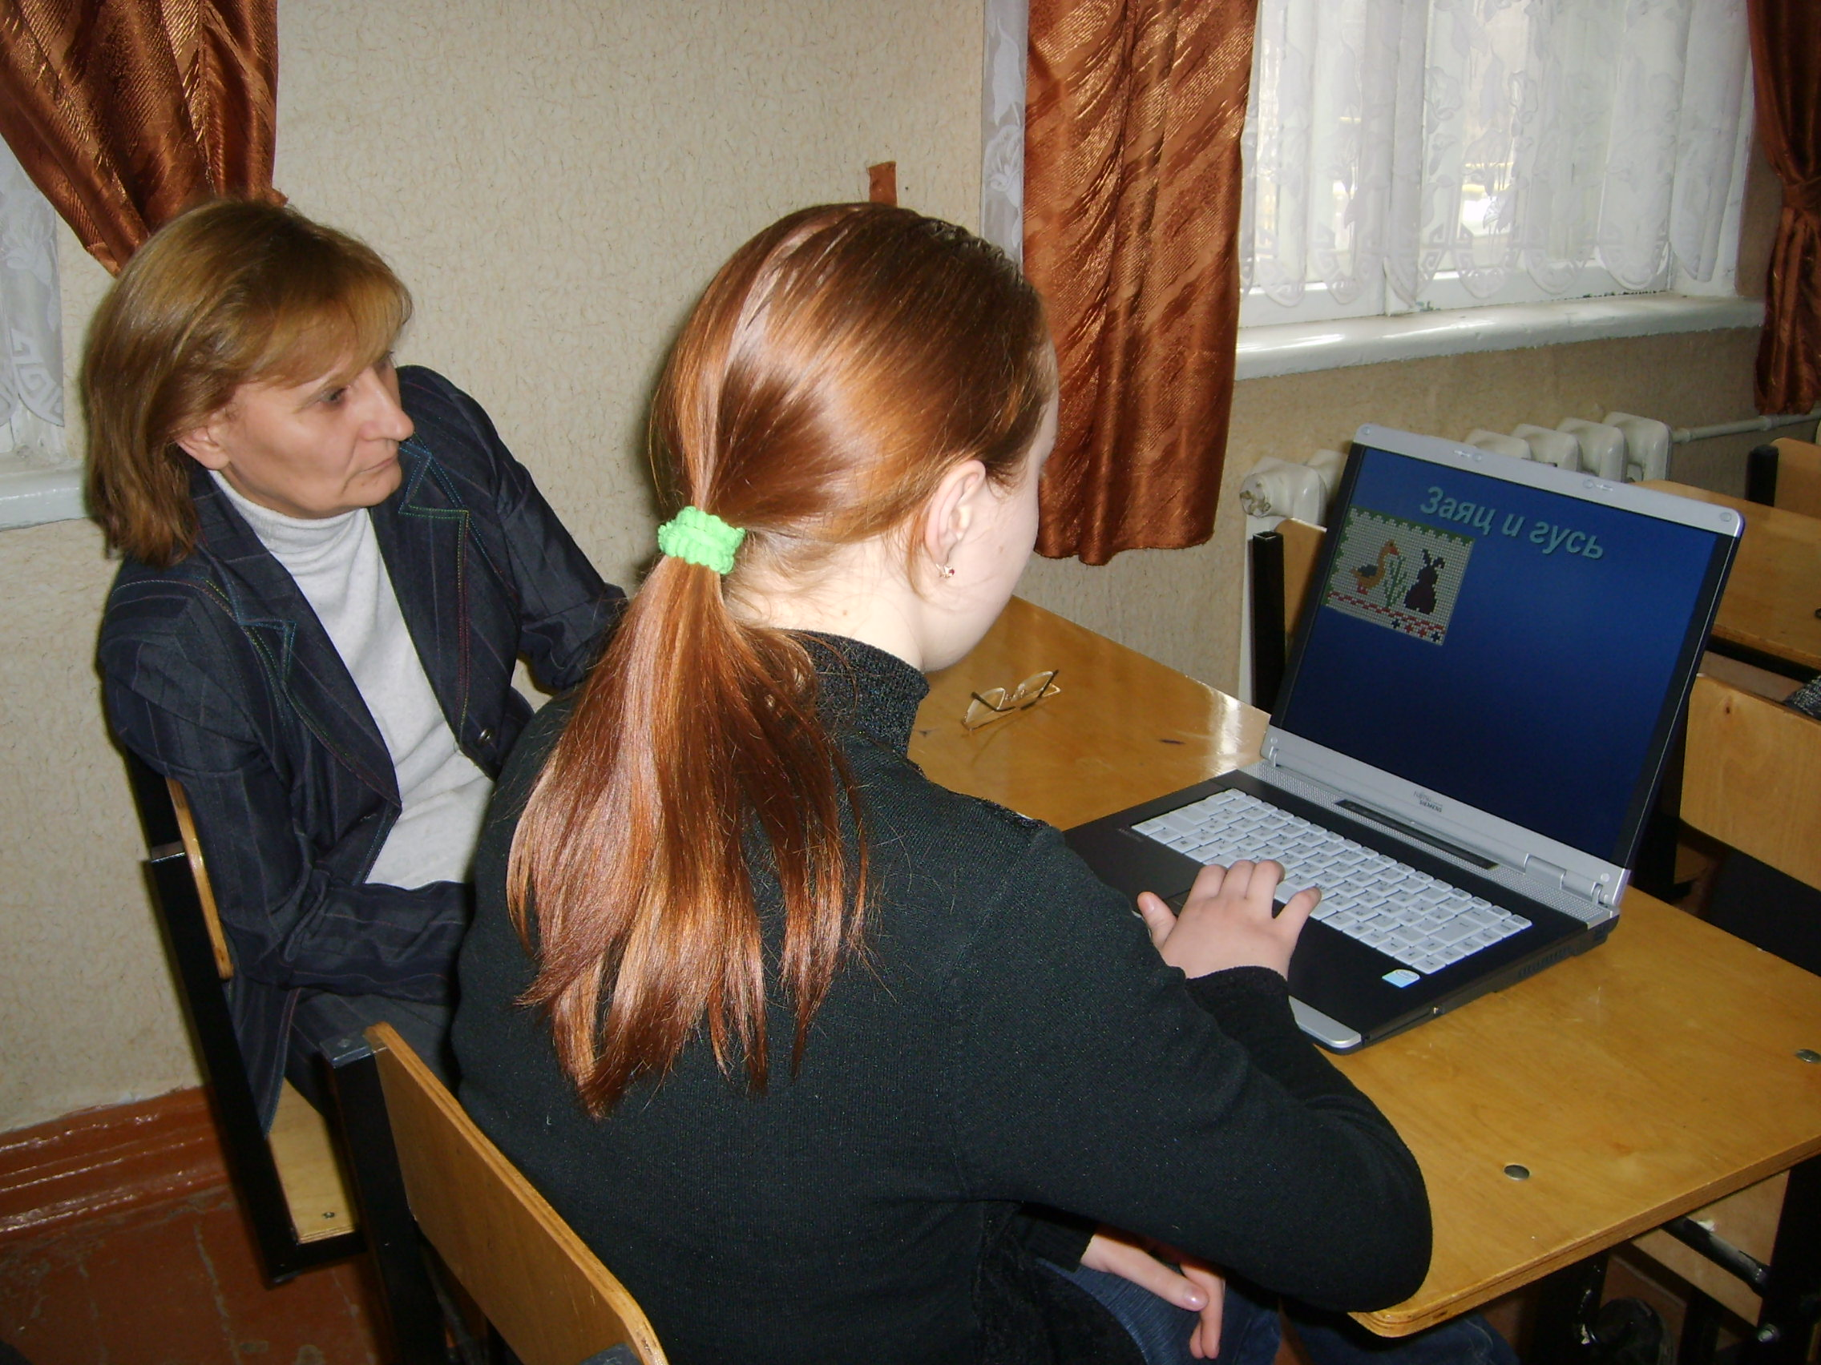
24 января 2008 года в нашей школе прошла научно-практическая конференция учащихся. Открыла конференцию Зыкова Ольга Александровна, руководитель научно-исследовательского общества учащихся МОУ СОШ № 5 «Искатель», с докладом об итогах работы в первом полугодии 2007-2008 учебного года.
Далее свои работы представили 15 учеников:

Цурупа Константин 9 класс «Американский фольклор»
Руководитель Старостина Надежда Павловна

Козицкая Ирина и Снежко Анна 10 класс
«Разнообразие экосистемы реки Ахтырь»
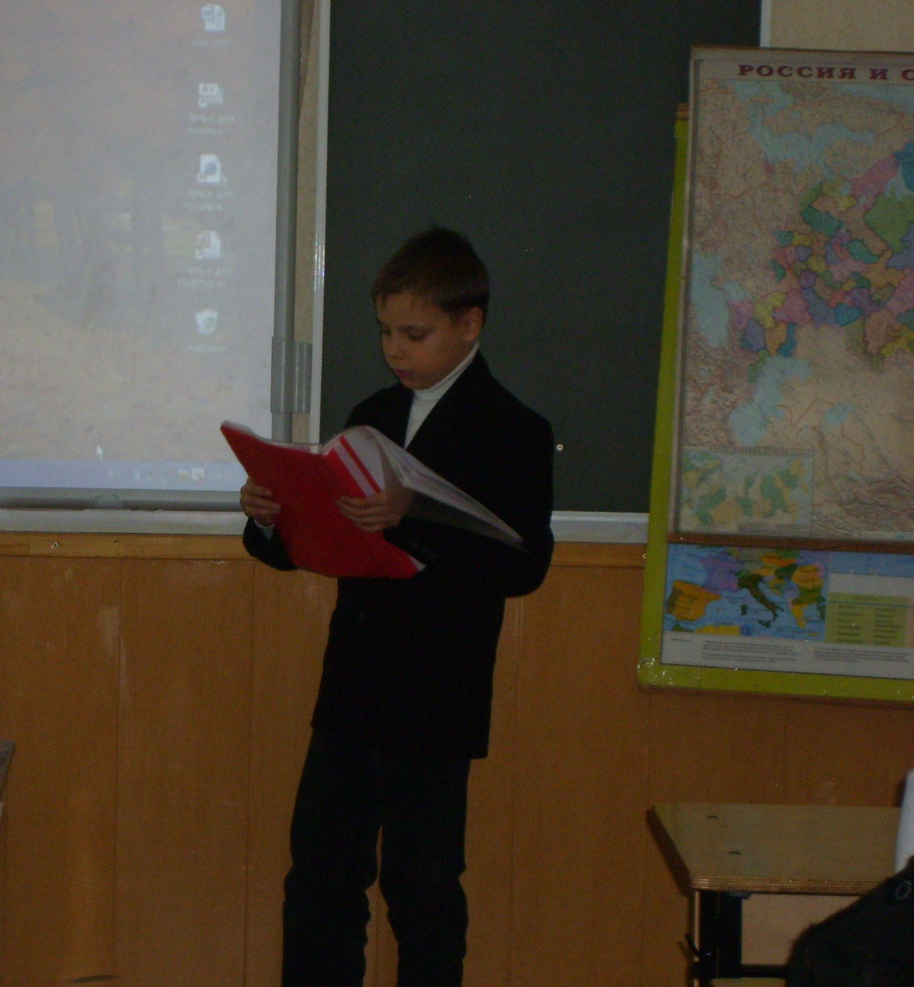
Руководитель Метёлкина Вера Александровна

Неудачин Борис 3 класс
«Награды моей семьи.
Неудачина Клавдия Фёдоровна»
Руководитель Сайрадян Марина Эдуардовна

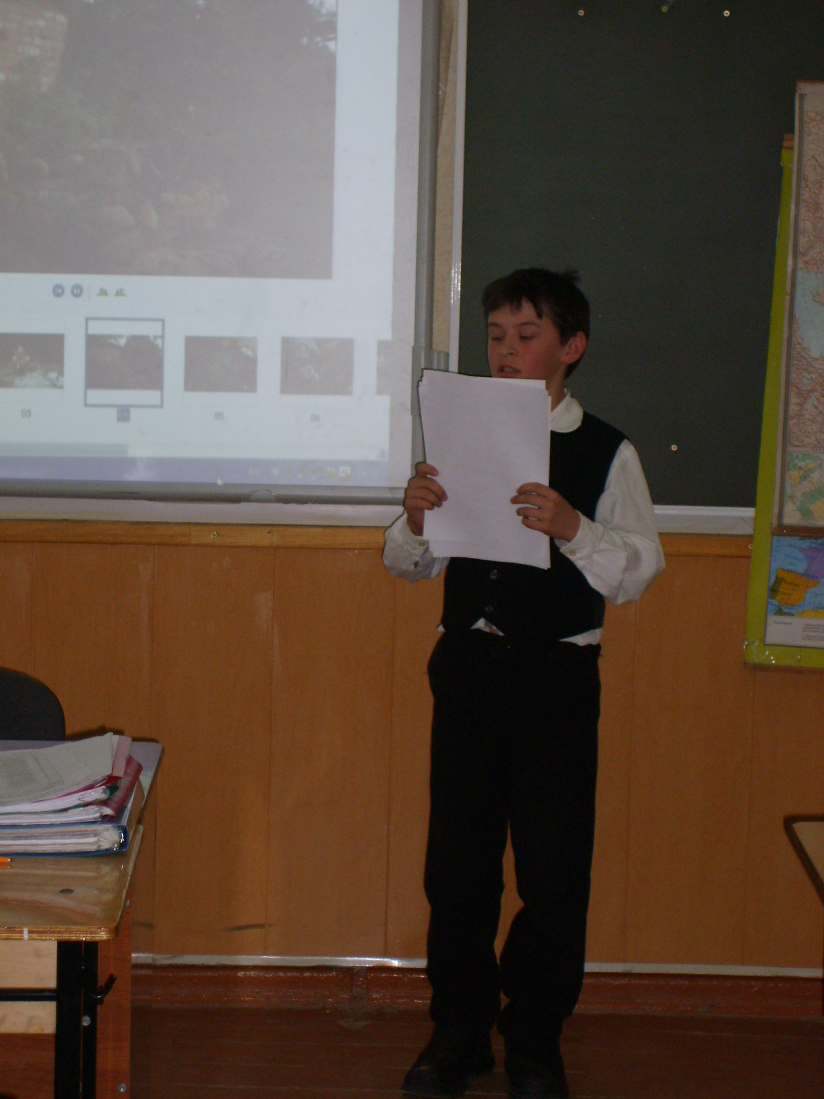
Хлопин Илья 3 класс
«Ландшафтный дизайн. Альпинарий»
Руководители Сайрадян Марина Эдуардовна
Хлопина Лариса Владимировна

Перкова Анастасия 9 класс
«Дети с ограниченными возможностями - их место в обществе»
Руководитель Филипенко Оксана Алексеевна

Морозова Валерия 11 класс
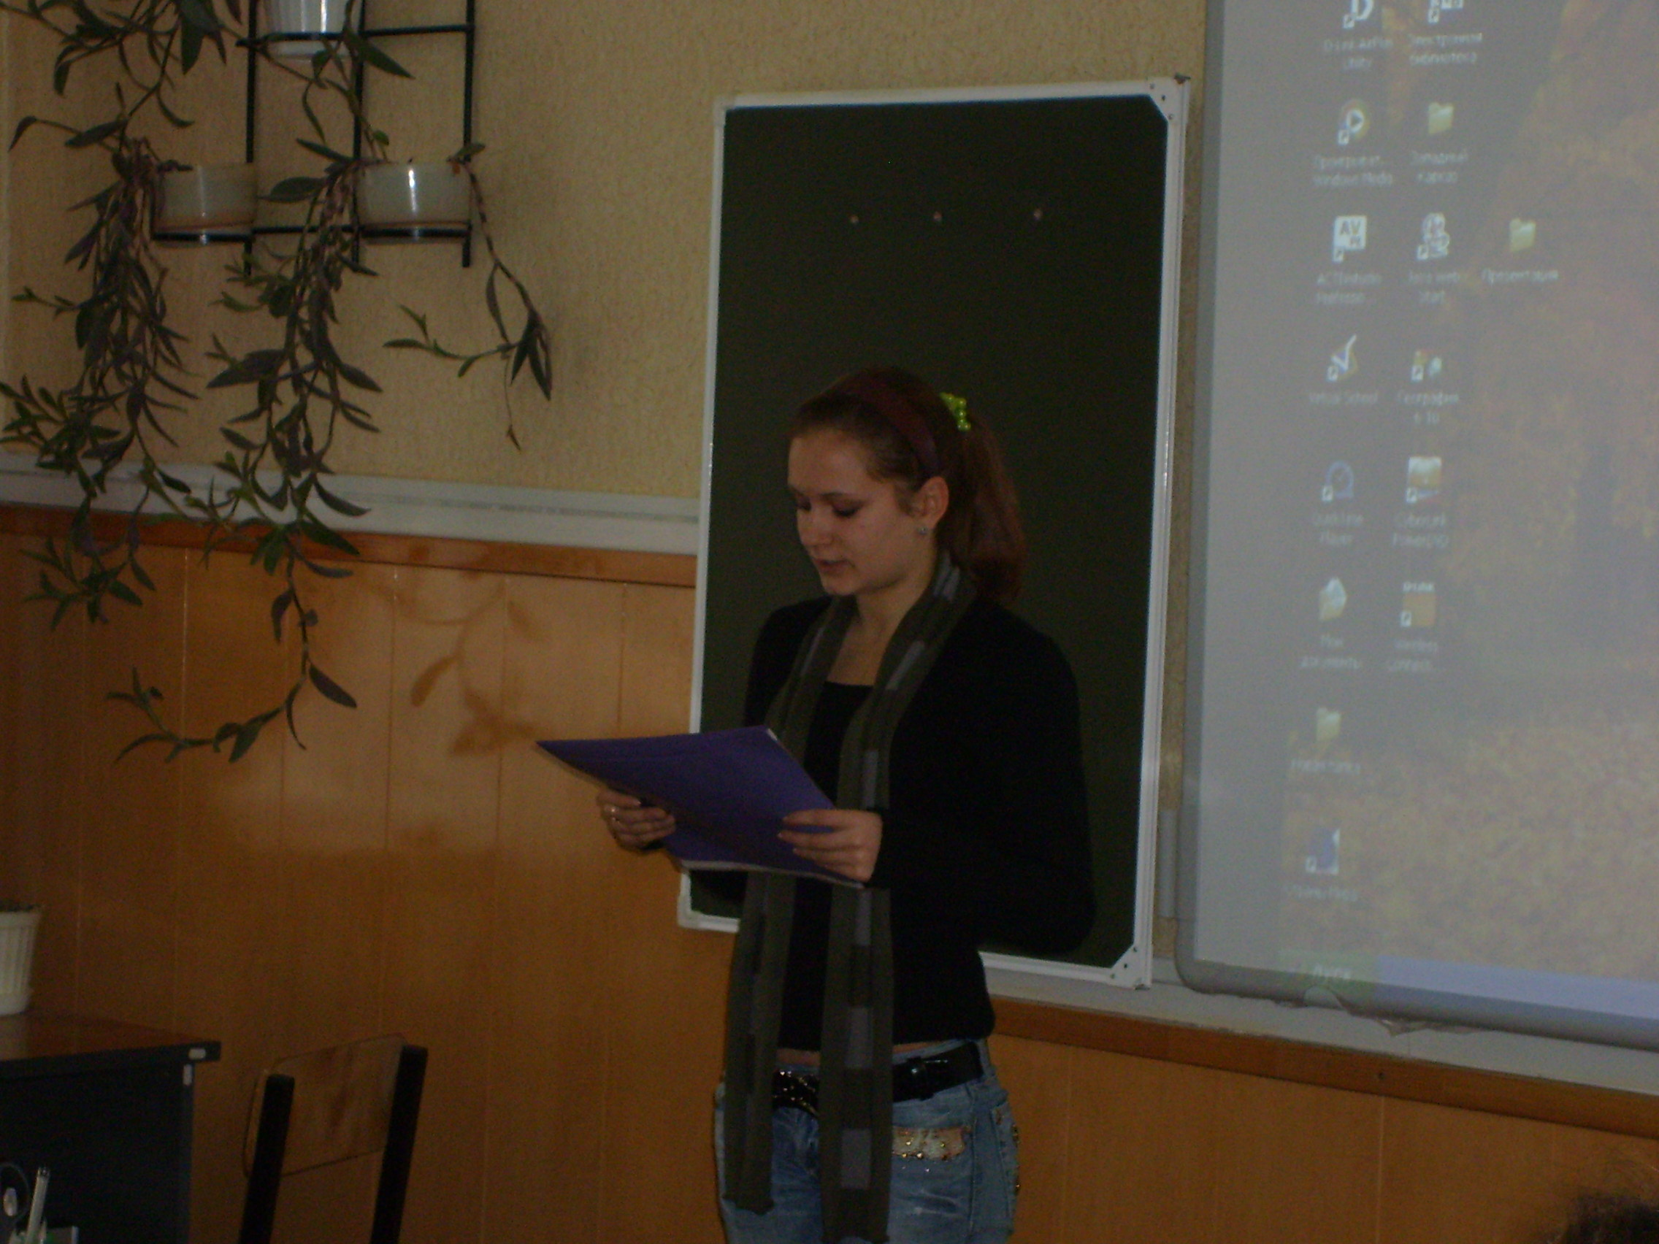
«Интертекстуальность в лирике Н. Зиновьева»
Руководитель Водолазова Наталья Алексеевна

Дяченко Алина 11 класс
«Английский сонет XVI-XIX веков»
Руководитель
Облаухова Людмила Акоповна

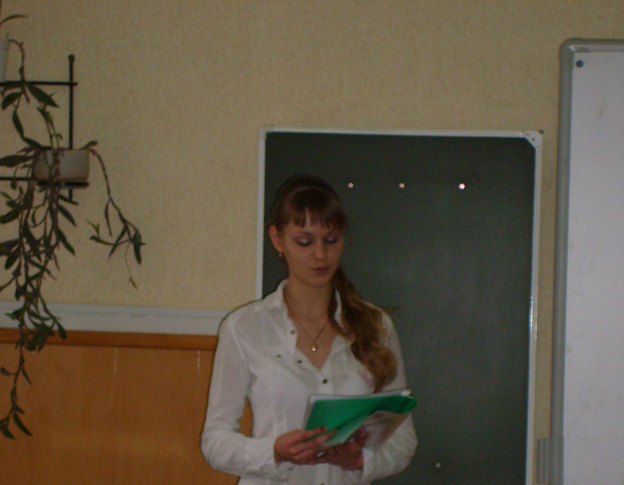

Новикова Анастасия 9 класс
«Фразеологизмы в рассказах Н.С.Лескова»
Руководитель
Быстрова Татьяна Ивановна

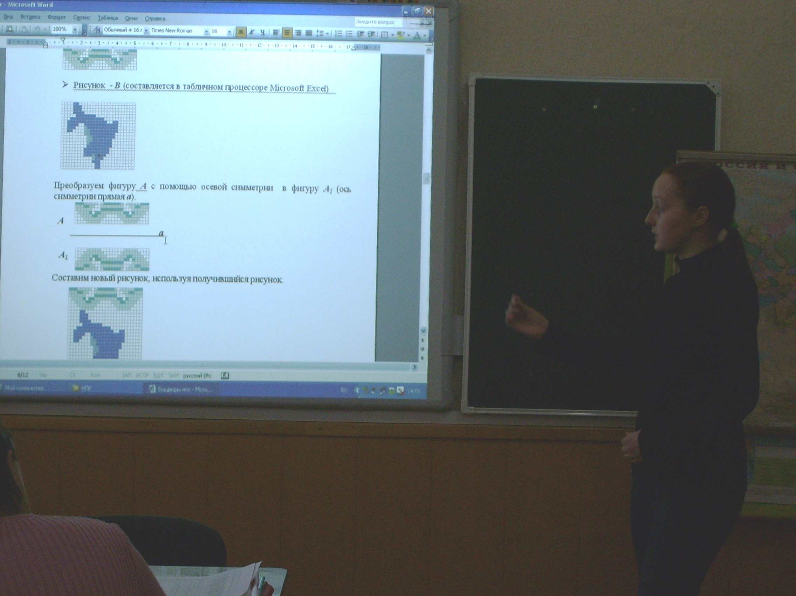

Васильева Нина, Шубина Алёна, Мухина Александра 9 класс «Применения движения для построения бордюров для вышивки» Руководители
Вроденко Валентина Алексеевна
Британ Инна Владимировна

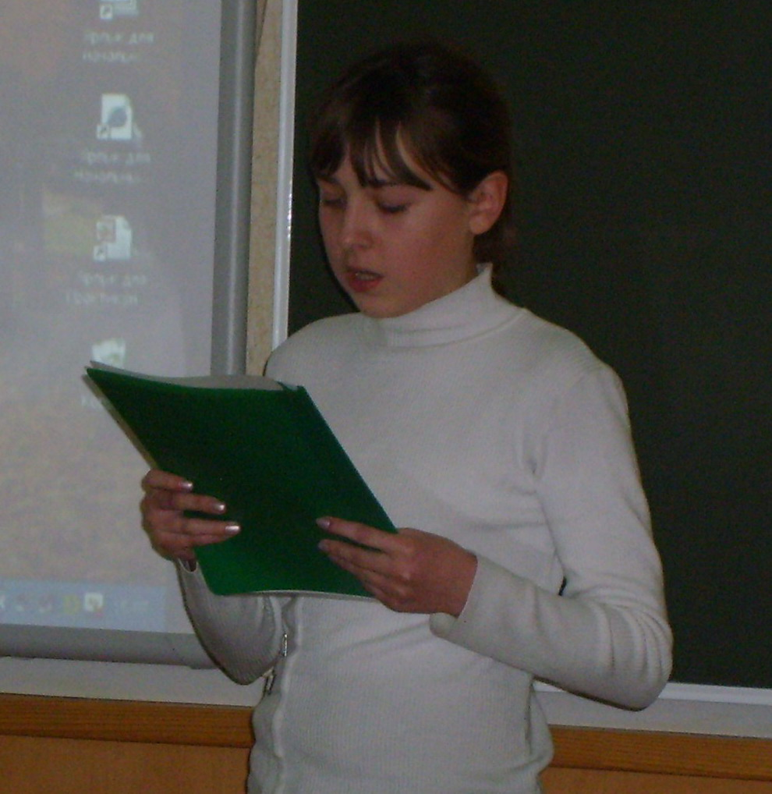

Беличенко Ангелина 6 класс
«Роль цветовых эпитетов в лирике Т.Павловой»
Руководитель Падюкова Любовь Ивановна

Полторацкая Екатерина 8 класс,
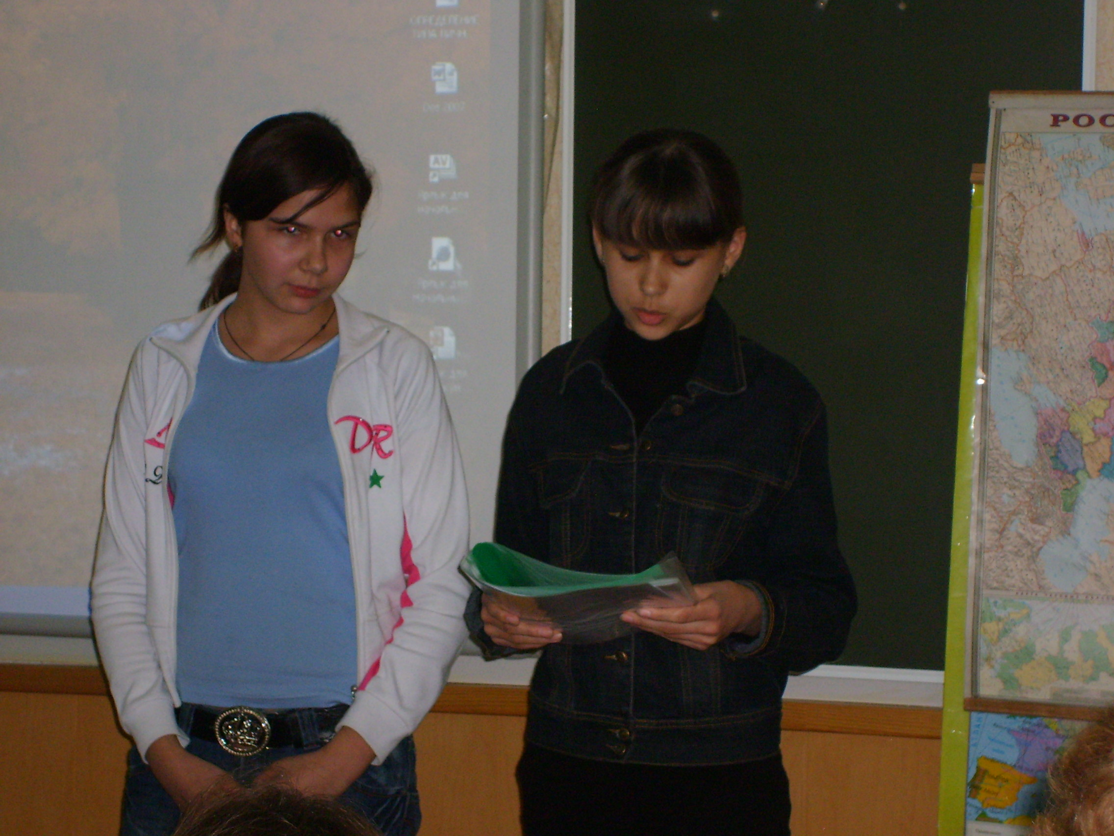
Пирогова Ольга 8 класс

«Православие на Кубани
в живописи и архитектуре»
Руководитель
Левченко Ольга Константиновна

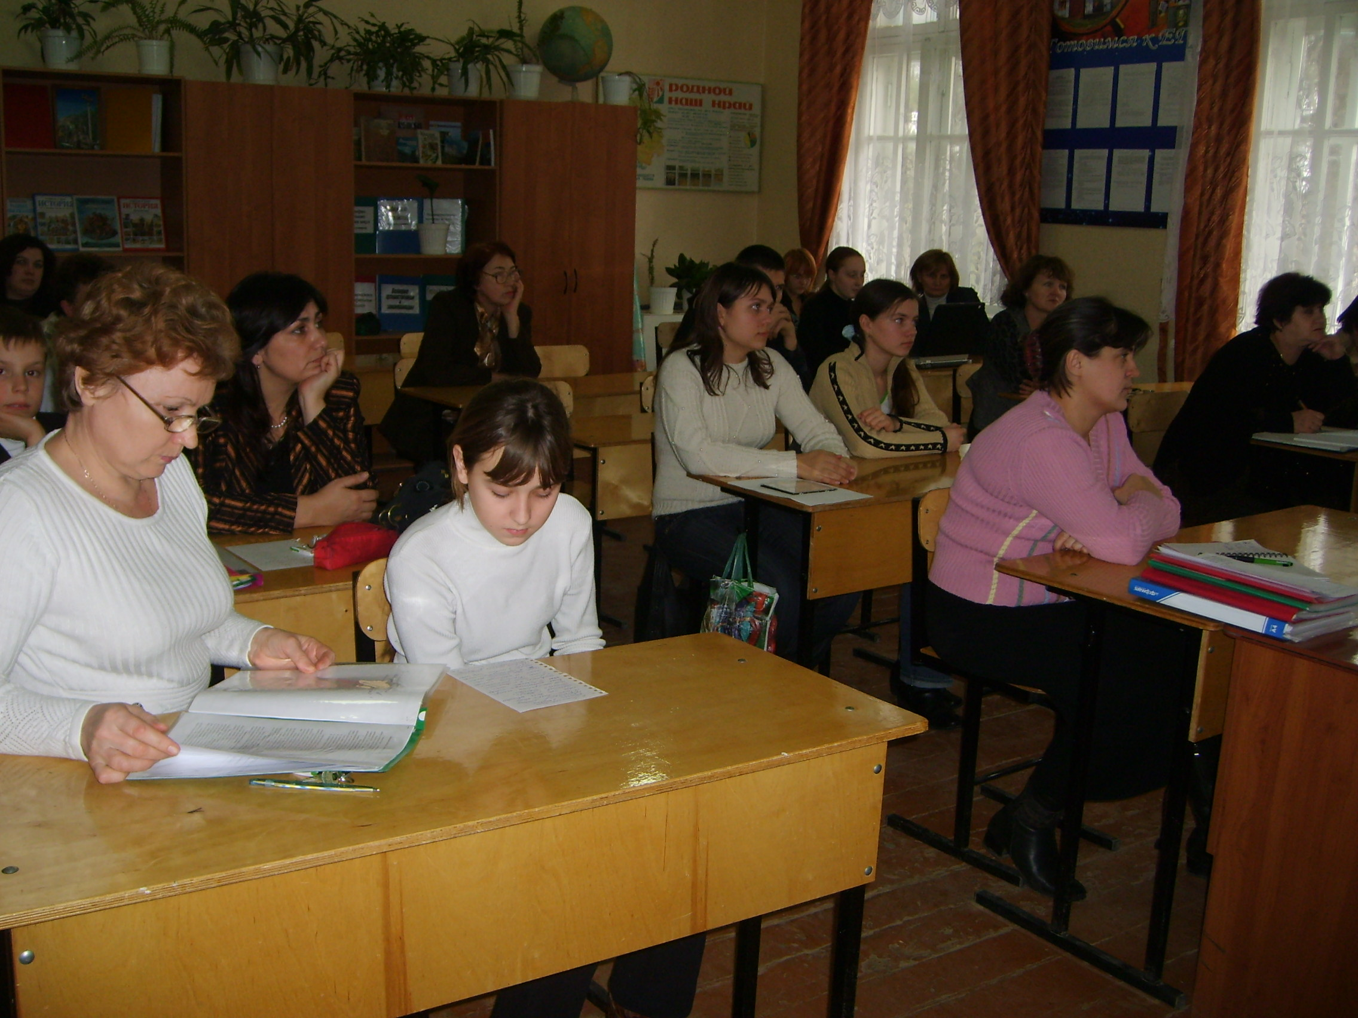
Впервые в этом году в работе школьной научно-практической конференции приняли участия учащиеся начальной школы. Все работы вызвали большой интерес у членов экспертного совета. В заключение участники конференции подвели итоги и совместно подготовили проект решения конференции. Были высказаны конкретные предложения по работам учащихся и организации работы научного общества во 2 полугодии 2007-2008 учебного года.

Председатель НИОУ МОУ СОШ № 5 «Искатель» Козицкая Ирина

